



**课程报告**

|  |  |
| --- | --- |
| **课程名称：现代集成电路分析方法** | **Project： project6** |
| **姓 名： 王凯旋** | **学 号： 21112020061** |
| **学 院： 微电子学院** | **专 业： 集成电路与系统分析** |

# 1.设计要求

请设计一个程序，根据输入的非线性电路 SPICE 网表(不包含电感电容)对非线性电路进行分 析。即求解方程：

f (x) = 0

# 2.设计标准

1. 输入 输入的非线性电路为 SPICE 格式网表文件。（请参阅 SPICE 手册）
   1. 处理以下元件： PMOS 管，NMOS 管，电阻，电流源，电压源 (MOS 管模型见附录)
   2. 用控制语句生成输出变量 Y .PROBE V(node1) V(node2) …… 其中 node1，node2 等为要观察的节点名称。
2. 输出 输出观测节点的波形。
3. 提交结果 程序建议采用 MATLAB 完成，需提交以下内容：
   1. 源程序，应有必要的注释。
   2. 完整的文档，主要内容包括：主要设计思想，程序结构，编译的环境和方法，运行的环境和方法，输入输出格式，测试结果及分析以及其他需要特别说明的地方。
4. 测试用例 Benchmark 目录下提供两个测试例子，包括一个反相器和一个差动放大器。
5. 进一步的工作，不作为成绩参考。 (5-1) 可以考虑支持电容和电感，采用后向欧拉法作时间离散。
6. 说明
   1. 电路方程可以从网表手工建立，也可以采用伴随模型通过网表自动对电路进行分 析。
   2. 如果采用手工建立方程求解电路，建议采用两个函数分别用于求f(x)及f(x)的 Jacobian 矩阵J(x)。f(x)和J(x)可以根据电路不同，手工进行修改。F(x)和J(x)应考虑 MOS 管的工作状态（线性或饱和）。
   3. 如采用手工建立方程的方法，请给出两个测试例子的f(x)和J(x)的 Matlab 函数。
   4. 由于牛顿法只具有局部收敛性，在求解时请考虑牛顿法的收敛性。

# 3.设计思路

对于给定的HSpice网表文件，读出电路的结构和参数，手工列出方程组，并利用牛顿法求解该非线性方程组。

## 牛顿迭代法

对于方程 f(x)=0，，若方程中包含超越函数或 2 次以上的代数方程，则称这样的方程为非线性方程。对于非线性方程，直接求解往往比较困难，因此求解此类非线性方程往往采用迭代法。迭代法的基本思想是利用迭代公式，使某个近似根逐步精确化，直到得到满足精度要求的近似根为止。

## 网表文件的非线性方程

网表文件列出非线性方程，该非线性方程由MOS管的电流特性的非线性引起。此处使用三极管特性方程如下：

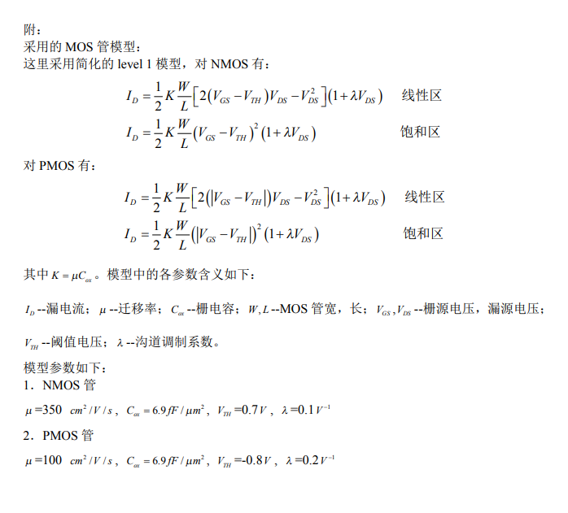

# 4. 程序构成

进行该工程的所有源文件均在src文件夹下，各个文件的作用如下所示

|  |  |
| --- | --- |
| Inv_main.m | 配置了inv输入输出的参数，包括迭代次数，精度仿真时长等等，进行迭代并绘图。 |
| Pul_gen.m | 生成方波，根据inv.sp文件中的配置生成 |
| Finv.m | 根据Inv.sp，生成F矩阵 |
| Jinv.m | 根据Inv.sp，生成J矩阵 |
| Amp_main.m | 配置了amp输入输出的参数，包括迭代次数，精度仿真时长等等，进行迭代并绘图。 |
| Sin_gen.m | 生成正弦波，根据diff_amp.sp文件中的配置生成 |
| Famp.m | 根据diff_amp.sp，生成F矩阵 |
| Jamp.m | 根据diff_amp.sp，生成J矩阵 |

# 5. 编译环境和运行方法

运行环境：matlab2021b

运行方法：将工作目录设置为src，分别执行inv_main和amp_main可以获得inv和amp待观测节点的波形。

# 6. 输入输出格式

因为手工建立方程，观测参数也是直接修改脚本得到，所以无输入参数，输出为波形图

# 7. 测试结果分析

Inv观测得到波形图

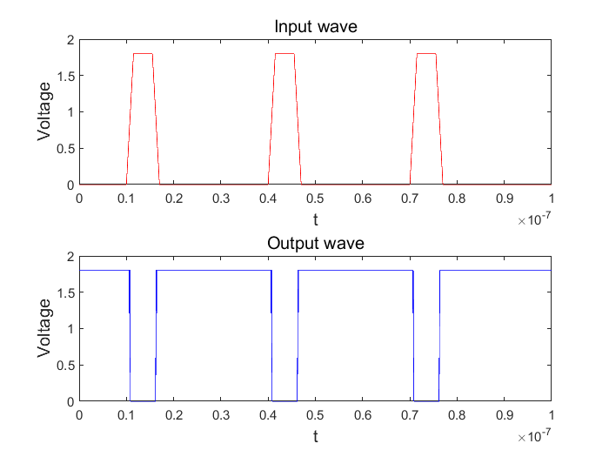

由图可知在非理想的方波输入的情况下，这一比较理想的反相器能够优化输入波形，因为输出波形的上升时间、下降时间明显更短，输出波形的频率、宽度等维持不变，可以证明牛顿法求解非线性方程组的数值解是比较准确的。

diff_amp得到波形图  
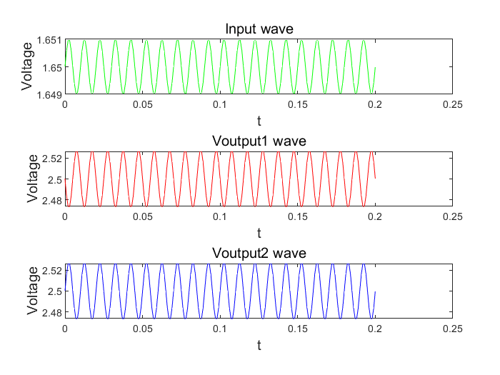

由图可知两个输出波形关于V=2.5对称，差分放大倍数约为54倍，可见此差分放大器的参数设置正确，功能正常。

# 8. 总结

通过编写project 6，对牛顿法解非线性方程组有了更深刻的理解。同时熟悉了matlab的运用，意识到了matlab的计算和绘图作用。本设计通过手工编写矩阵并迭代计算，最终进行波形输出。由于本次网表文件的规模不是很大，因此在处理速度上等待时间并不是那么明显。通过本次练习，我对EDA软件的理解更加深入了。